**注意中间标题部分**

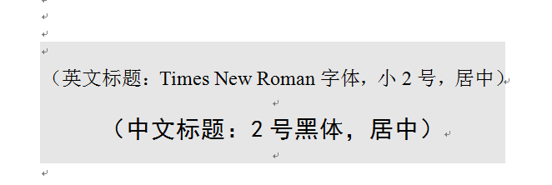

注意，**这里需要填写的是你翻译内容的题目而不是论文题目！，采用先将写好的文本复制到写字板，然后复制到该文档的方式，保持字体不变，保持原有的间距回车都不变，保持背景色不变。在黑框内的英文和中文后边均有回车**